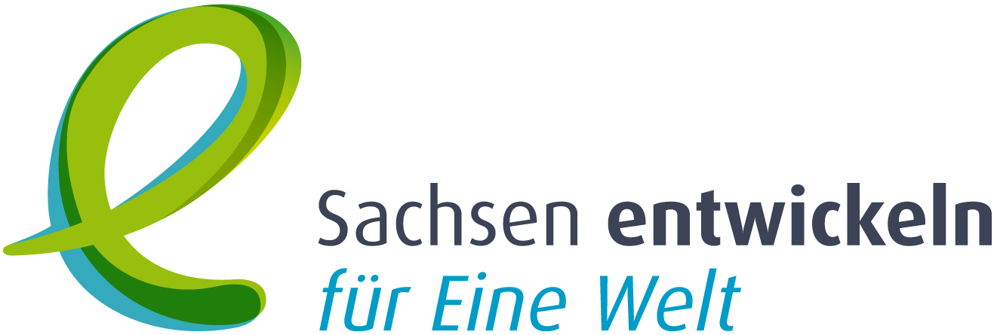
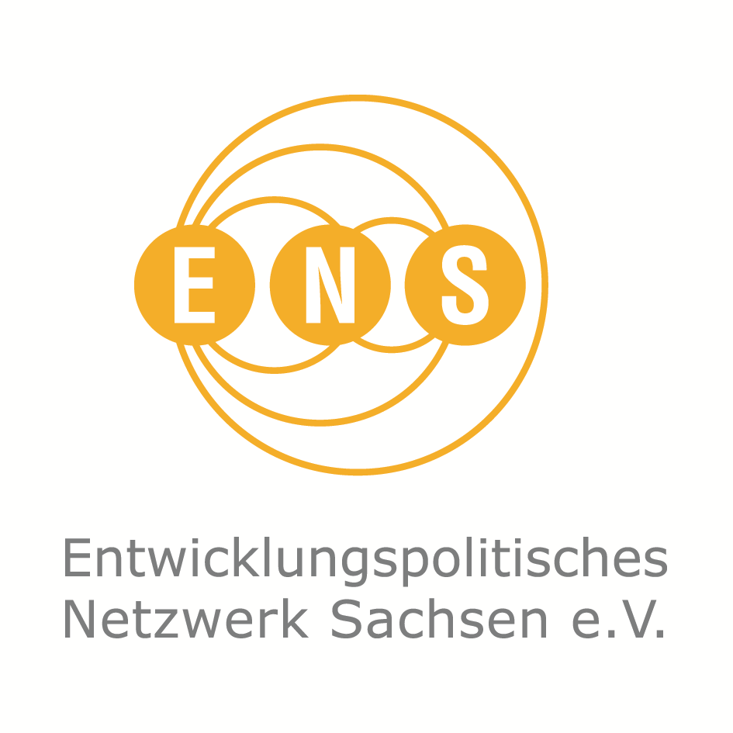
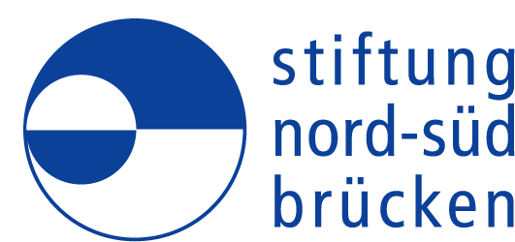

Stiftung Nord-Süd-Brücken
Greifswalder Str. 33a
10405 Berlin

Antrag zur Förderung einer Promotor*innenstelle im Land Sachsen
„Sachsen entwickeln“
Bitte wählen:

a) Fachpromotor*in (Bitte wählen/benennen Sie das entwicklungspolitische Schwerpunktthema):

b) Regionalpromotor*in (Bitte benennen Sie die entsprechende Region, in der Sie wirken):

Träger/Antragstellender Verein:
Straße:
PLZ: Ort:
Ansprechpartner*in:
Telefon: mail:

Ort:
Datum:

Rechtsverbindliche Unterschrift / Stempel
Vorbemerkungen
Bitte beim Umfang des Antrags die angegebene Zeichenzahl nicht überschreiten!
Fragen zur Antragstellung beantwortet Dorothea Trappe/ENS e.V. dorothea.trappe@einewelt-sachsen.de

1. Angaben zum Antragsteller (max. 2.500 Zeichen)
– Entstehungsgeschichte des Vereins
– Was sind die wesentlichen Ziele und Aufgaben Ihres Vereins?
– Über welche finanziellen Mittel verfügt er, wie viele haupt- und ehrenamtliche Mitarbeitende gibt es?
– Wie ist Ihr Verein auf sächsischer und regionaler/bundesweiter Ebene vernetzt?
– Mit welchen nicht-staatlichen Organisationen und staatlichen Institutionen arbeitet der Verein zusammen?
 Bitte legen Sie den Tätigkeitsbericht 2020, den aktuellen Freistellungsbescheid, einen aktuellen Auszug aus dem Vereinsregister und die Kopie der Satzung bei (nur wenn diese der Stiftung Nord-Süd-Brücken noch nicht vorliegen).

2. Ausgangssituation (max. 4.000 Zeichen! Bitte seien Sie hier konkret.)
– Wie stellt sich die entwicklungspolitische Situation in Bezug auf das von Ihnen gewählte entwicklungspolitische Fachthema oder die von Ihnen bearbeitete Region dar? Welche Anknüpfungspunkte gibt es an die staatliche und nicht-staatliche Landesentwicklungspolitik?
– Welche Probleme und Herausforderungen, die mit dem Thema/der Region verbunden sind, will Ihr Verein bzw. die geförderte Stelle bearbeiten?

3. Zielgruppen (max. 4.000 Zeichen)
– Welche Zielgruppen sind von dem von Ihnen beschriebenen Problem betroffen?
– Welche Zielgruppen werden Sie versuchen, entwicklungspolitisch zu erreichen? Bitte beschreiben Sie die Zielgruppen möglichst qualitativ und quantitativ.
– Welche weiteren Zielgruppen könnten gegebenenfalls noch von den genannten Problemen betroffen sein?

4. Wirkungsfeld des Promotor*innen-Programms und Ihre Arbeit zur Erreichung der Programmwirkungen (max. 8.000 Zeichen)
Die Anlage 1 Schaubild „Wirkungsfeld im Promotor*innen-Programm“ stellt die gegenwärtig vierzehn Einzelwirkungen des bundesweiten Programms in einem Wirkungsfeld dar.
 Eine genaue Planung mit den ausgewählten Trägern/Promotor*innenstellen erfolgt im Rahmen des gemeinsamen Planungsworkshops auf Bundesländerebene.
 Für den Antrag bitten wir Sie, diejenigen Einzelwirkungen darzustellen, zu denen Sie mit Ihrer Arbeit/Ihren Leistungen (= zusammengehöriges Bündel von Aktivitäten für die Arbeit mit Zielgruppen) beitragen werden.
 Bitte berücksichtigen Sie, dass Sie keinesfalls zu allen 14 Einzelwirkungen arbeiten müssen/können. Die Erfahrung, die im Modell des Wirkfeldes abgebildet ist, zeigt, dass in der Arbeit der Promotor*innen oft mehrere aufeinander folgende Wirkungen erreicht werden. Wenn dies auch auf Ihre Arbeit/Leistungen zutrifft, können Sie es hier darstellen.
Für die Beschreibung der Realisierung der Einzelwirkungen und Ihrer Leistungen für den gesamten Projektzeitraum (01.01.2022 – 31.12.2024) können Sie gerne folgende Tabelle nutzen:
Einzelwirkung bzw. aufeinanderfolgende Einzelwirkungen | Detaillierte Beschreibung der Leistungen | Zielgruppen
 Bei Bedarf weitere Zeilen einfügen
Bitte listen Sie zudem grob ein Arbeitsprogramm für das Jahr 2022 auf.
Quartal | Wesentliche Leistungen
1. Quartal
2. Quartal
3. Quartal
4. Quartal

5. Projektkurzbeschreibung (max. 2.000 Zeichen)
Bitte fassen Sie kurz, aber aussagekräftig Ihre geplante Arbeit und Ihr Wirken als Fach- oder Regionalpromotor*in zusammen:

6. Bitte rechtzeitig abschicken
Bitte senden Sie das Antragsformular per E-Mail als Datei (Word/PDF) und postalisch bis zum 21.04.2021 (Datum des Poststempels) an info@nord-sued-bruecken.de und Stiftung Nord-Süd-Brücken, Greifswalder Str. 33a, 10405 Berlin

7. Datenschutzhinweis:
Die Stiftung Nord-Süd-Brücken informiert Antragsteller*innen in unregelmäßigen Abständen postalisch oder per Email über Fördermöglichkeiten, Stellenausschreibungen, Veranstaltungen, Workshops und sonstige Aktivitäten. Ihre Zustimmung können Sie jederzeit zurücknehmen, dazu schicken Sie uns eine Nachricht mit der Bitte um Löschung aus dem Verteiler.
  ja, ich/wir möchte/wollen die Informationen der Stiftung erhalten.
  nein

Unterschrift

